Консультация разработана и оформлена воспитателем Чащиной Г.В.

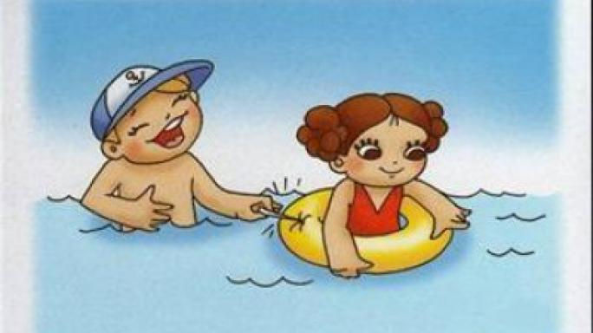
БЕЗОПАСНОЕ ПОВЕДЕНИЕ ДЕТЕЙ НА ВОДЕ
Кто не любит позагорать и искупаться летом! Чтобы избежать неприятностей, необходимо знать правила безопасного поведения на воде.
Купаться безопаснее у пологих берегов, где река более мелкая и течение медленное. Важно знать, какое у реки дно. Если оно покрыто илом, тиной, можно увязнуть, каменистое – поранить ноги. Лучше всего купаться там, где дно песчаное или из мелкой гальки. Если вода в реке мутная, принимать водные процедуры не рекомендуется.
В жаркую погоду необходимо сначала посидеть на берегу и остыть. Затем постепенно войти в воду. Лучшее время для купания – до полудня или ближе к вечеру. Нельзя нырять, пока не изучено дно реки. Необходимо обратить внимание на яркие буйки, заплывать за них нельзя. Курсирующие корабли и катера лопастями винтов могут затянуть пловца под воду и поранить.
Неопытного пловца может потащить за собой большая волна. Необходимо глотнуть воздуха, позвать на помощь. Работайте ногами, будто крутите педали велосипеда, подгребайте руками воду под грудь, пока вам не придут на помощь. Люди часто тонут от страха, он парализует. Паниковать нельзя.
Прежде чем уплыть далеко, необходимо помнить – возвращаться обратно труднее. От холода может свести ногу. В этом случае надо быстро и сильно растереть ногу. Если не помогло – перетерпеть боль и тихонько плыть, не стесняясь звать на помощь. Когда подплывет спасатель, слушайтесь его. Он поддержит и поможет доплыть до берега.
КАК НАУЧИТЬСЯ ДЕРЖАТЬСЯ НА ВОДЕ
Сначала надо «почувствовать воду», научиться держаться на воде. Вот несколько несложных приемов.
Наберите в легкие побольше воздуха и, раскинув руки, ложитесь на воду лицом вниз или на спину там, где глубина вам по пояс. Встаньте. Повторите этот прием несколько раз. Второй способ держаться на воде называется «поплавок». Вдохните как можно больше воздуха, ложитесь на воду лицом вниз. Подтяните колени к груди и плотно обхватите руками. В этом положении вы похожи на поплавок, и ваше тело всплывет на поверхность.

